La deuxième déclinaison

Traduis uniquement ce qui est en gras :

Nous avons dû appeler le médecin :
Les médecins doivent étudier de nombreuses années :
L’ordonnance du médecin est illisible :
Demande au médecin de t’aider :
Un médecin doit être à l’écoute de ses patients :
Médecin, soigne-toi toi-même !
La voiture du médecin arrive :
J’ai consulté des médecins de tout le pays :

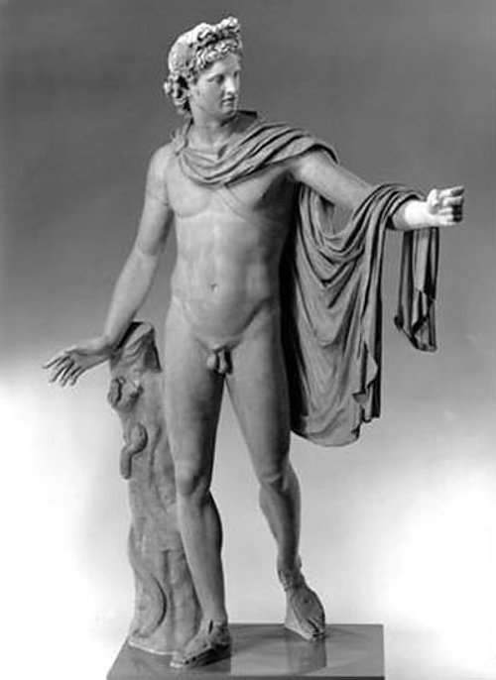

Les Grecs avaient des armes de bonne qualité :
Regarde l’arme qu’il tient à la main :
Une arme peut être utile :
L’entretien des armes est fastidieux :
Avant de partir, pense aux armes :

Les hommes louent les dieux avec des statues :

Le paysan laboure des champs :
Le peuple a la crainte des dieux :
Le médecin soigne aussi les animaux avec des remèdes :

Les hommes construisent des sanctuaires pour les dieux :

J’ai aménagé une belle cave pour le vin :
Paysan, demande du vin au médecin :

